Davranış Sorunları Olan Çocukların Özellikleri
Yalan söylerler ve bunlar genellikle “kırmızı” – tehlikeli– türde yalanlardır.
İnsanlara ve hayvanlara karşı acımasız davrana- bilirler, bilerek ve isteyerek onların canlarını yakabilirler.
Genellikle kabadayı tarzı davranışlar sergileme eğilimindedir.
Kuralları sık sık bozarak çevreye –dolaylı olarak kendine de– zarar verici davranışlarda bulunurlar.
Sorunların şiddeti hafif- ten ağıra doğru gidebilir.
Kurallar ve sınırların yoğun olduğu ve akademik zorluklar yaşadığı okuldan kaçma ya da
var olan kuralları yıkarak düzeni bozma eğilimindedirler.
Akranlarıyla sık kavga ederler. Yaş ilerledikçe ergenliğe girince kavgaların içine kesici aletler veya silahlar da girmeye başlar.
Sinirli davranışları fazladır.
Pervasız/umursamazca hareket ederler. Sigara ve yoğun alkol kullanımı olabilir.
Yaşlarına uygun olmayan cinsel davranışlar gös terirler.

Neler yapabilirsiniz?
Sadece çocuğunuzun değişmesi işe yaramaz, siz de değişime açık olun.
Çocuğunuzla ilgili önyargılarınız farkına varın.
Kısa sürede çözüm beklemeyin, değişim zaman alacaktır.
Çocuğunuza nasihat etmeyin, çok fazla işe yaramaz.
Sizinle konuşurken, onun yüzüne bakarak sadece onu dinleyin.
Çocuğunuzu suçlayıcı ifadelerden kaçının, onu serseri, deli vb. olumsuz sıfatlarla etiketlemeyin.
Sorumluluklarını yerine getirmediğinde onun- la iğneleyici konuşmayın, sadece onu bu durumla yüzleştirin.
Uyguladığı olumsuz yöntemlerle maddi veya manevi bir kazanç elde etmesini engelleyin.
Her iki tarafında öfkeli olduğu zaman konuş- mayın, karşılıklı sakinleşmeyi bekleyin.
Onunla sonu olmayan tartışmalara girmekten kaçının.
Eşiniz ile konuşup çocuğunuza karşı “tek” ses çıkartın.
Çocuğunuzun kimlerle arkadaşlık ettiğini bilin, olumsuz arkadaşlıklar olumsuz davranışları arttırır.

Devamsızlık Üzerinde Neden Duruyoruz?
DEVAMSIZLIK NEDİR?

DEVAMSIZLIĞIN ÖNLENMESİ

Broşür Kazanımları
Ebeveynler devamsızlık kavramını öğrenir!
Ebeveynler devamsızlığı önleme becerilerini kazanır!
EBEVEYN EBEVEYN

Devamsızlık, öğrencinin velinin bilgisi dışında veya izinsiz, sevksiz, raporsuz okula gelmemesi durumudur.
Okul Psikolojik Danışmanı
Fatma BEKTAŞ
Devamsızlık ile okulu terk etme arasında güçlü bir ilişki vardır.

Devamsızlık yanında başarısızlığı getiriyor.

Öğrenci devamsızlık yaptığı zamanlarda riskli ortamlarda bulunabilir.

Devamsızlık başarısızlığı, başarısızlık da okul terkini beraberinde getirebiliyor.

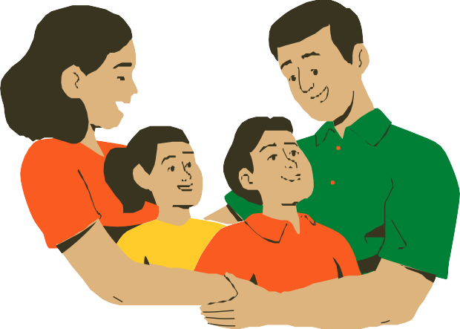DEVAMSIZLIK NEDENLERİ
Sağlık sorunları
Olumsuz arkadaşlık ilişkileri
D e r s l e r i n e y e t e r i n c e h a z i r l a n a m a m a
Düşük akademik başarı
Bazı derslerin ilgisini çekmemesi
Ailevi sorunlar yüzünden Okulda yaşanan zorbalıklar
AİLEYE DÜŞEN SORUMLULUKLAR
ve ÖNERİLERİMİZ

Çocuklarınızı dinleyin

İlgi ve sevginizi gösterin

Çocuklarınızla verimli zaman dilimleri geçirin

Aile içi iletişiminizi güçlendirin
Kendinizi

TANIYIN
Okulunu
Arkadaşlarını

Çocuğunuzu
Devam/Devamsızlık durumunu
Gittiği yerleri
Boş vakitlerini

İZLEYİN

Akademik başarısını Ani değişikliklerini
Problem çözme yollarını

